

Digitální učební materiál

Číslo projektu | CZ.1.07/1.5.00/34.0029
Číslo materiálu | VY_32_ INOVACE_17-02
Název školy | Střední průmyslová škola stavební, Resslova 2,  České Budějovice
Autor | Ing. Ivana Drnková
Tematický celek | Ekonomické vzdělávání 3.-4.ročník
Ročník | 4. ročník
Datum tvorby | 15.9.2012
Anotace | Rozpočet SO - prezentace  Je určena především učitelům.  Pedagogové ji mohou promítat na tabuli a jednotlivé výrazy vysvětlovat.
Metodický pokyn | Žák si při hodině vpisuje do předlohy své poznámky
Pokud není uvedeno jinak, použitý materiál je z vlastních zdrojů autora

Rozpočet SO

HSV
Stavební práce
ZRN PSV
Montážní práce
Rozpočet SO

VRN( dnes v režiích)

ZRN = základní rozpočtové náklady

VRN = vedlejší rozpočtové náklady

HSV = hlavní stavební výroba

PSV = přidružená stavební výroba

Rozpočet
= odhad nákladů, který se provádí na tzv. technologického reprezentanta (na průměrné podmínky dodavatele ).
Zpřesnění: v oceňovacím programu otevřít
příslušné položky a jednotlivé údaje
změnit podle konkrétní stavby
konkrétního dodavatele.

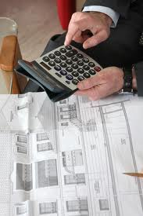

Postup
Stavba např. MŠ

So - vlastní budova MŠ
- zpevněné plochy
- hřiště , apod.

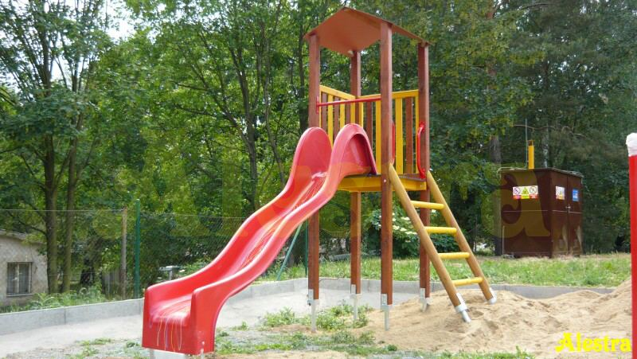

Oddíly - zemní práce
-základy
- svislé konstrukce, apod.
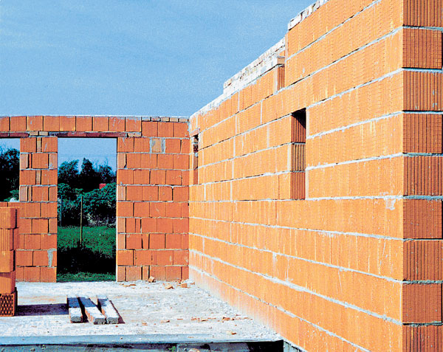

Položky - odstranění travin
- sejmutí ornice
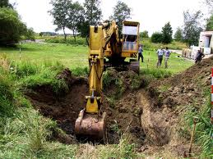
-hloubení jam, apod.

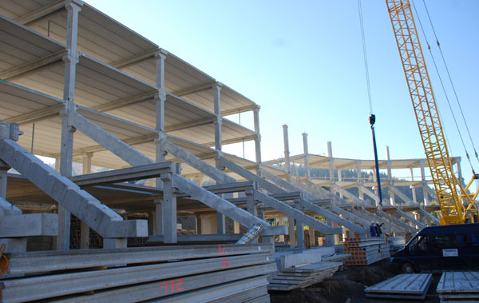

Specifikace (dodávka)

Začíná-li textová část ceníkové položky slovy: uložení, natavení, montáž… je v této položce obsažena pouze cena práce. Vlastní cena materiálu je pak ve specifikaci. Množství je nutné oproti ceníkové položce zvětšit o ztratné.

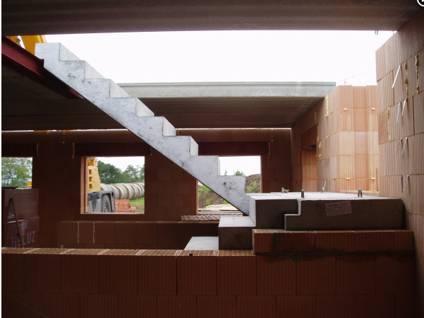

X – položka

Položka, kterou si musí rozpočtář vytvořit sám, protože se jedná o nový výrobek nebo atyp, který není uveden v databázi oceňovacího programu.

Cena :

a) u nového výrobku – od výrobce

b) u atypu - rozpočtář musí vykalkulovat

